附件1

峨边彝族自治县统计局

2026年部门预算

单位（签章）：峨边彝族自治县统计局
2026年 3月24日

目录
第一部分 县统计局概况
一、基本职能及主要工作
二、2026年重点工作
第二部分 县统计局2026年部门预算表
一、部门收支总表
二、部门收入总表
三、部门支出总表
四、财政拨款收支预算总表
五、财政拨款支出预算表（部门经济分类科目）
六、一般公共预算支出预算表
七、一般公共预算基本支出预算表
八、一般公共预算项目支出预算表
九、一般公共预算“三公”经费支出预算表
十、政府性基金预算支出表
十一、政府性基金预算“三公”经费支出预算表
十二、国有资本经营预算支出表
十三、部门预算项目支出绩效目标表
十四、部门整体支出绩效目标表
十五、政府采购预算表
第三部分 县统计局2026年部门预算情况说明
第四部分 名词解释

第一部分 峨边彝族自治县统计局概况

一、基本职能及主要工作
（一）职能简介：
1.贯彻执行国家有关统计工作的法律法规，草拟全县统计现代化建设规划和统计调查计划，组织领导和监督全县各乡镇各部门的统计和国民经济核算工作，监督检查统计法律法规的实施。
2.负责建立健全全县国民经济核算体系，建立和管理全县基本统计报表；拟订全县统计标准，审定部门统计标准；管理全县统计调查项目，审批全县各乡镇各部门的统计调查计划、调查方案。
3.负责组织实施全县农林牧渔业、工业、建筑业、批发和零售业、住宿和餐饮业、房地产业等国民经济行业以及能源、投资、人口、收入、科技、社会发展基本情况、环境基本状况等领域的统计调查，建立全县经济社会发展监测评价制度及指标体系，对重点区域和重要领域实施监测评价，牵头综合整理和提供资源、房屋、旅游、教育、卫生、邮电、交通运输、社会保障、公用事业、对外贸易、对外经济等全县基本统计资料。
4.监督检查统计法律法规的贯彻执行，组织开展全县性的统计执法检查，提高统计数据真实性。
5.负责组织实施全县人口普查、经济普查、农业普查、重大国情国力专项调查、投入产出调查以及社情民意调查；汇总、整理全县的基本统计资料；对全县国民经济和社会发展、科技进步和资源环境等情况进行统计分析和预测，向市统计局和县委、县政府及有关部门提供统计信息和咨询建议，向社会公众提供统计信息服务。
6.负责组织管理全县统计专业资格考试和职务评审，统计系统公务员业务培训，统计专业技术人员岗位培训和继续教育工作。
7.负责全县统计信息化管理，建立健全和管理全县基本单位名录库，牵头构建全县信息化网络体系，建立健全全县统计数据库系统、统计信息自动化系统和县级部门统计信息共享制度，指导地方统计信息化建设。
8.承办县委、县政府交办的其他事项。
（二）2026年重点工作任务介绍
1. GDP核算
围绕县委九届十一次全会和县委经济工作会、县人大确定的目标任务，坚持以服务宏观决策为导向，充分发挥GDP核算的综合性优势，做好2026年季度GDP核算和年度GDP核算工作，强化数据解读和分析研判，确保各项指标实现“争三拼第一”目标。
2. 四农普前期工作
开展遥感测量基础信息收集，制定遥感测量与宣传工作方案，利用主流媒体及海报、村（社区）公示栏、宣传单、微信（QQ）群等途径扩大宣传力度。组织开展县乡两级综合试点，划分普查小区、绘制地图，整理基础资料并编制清查底册，完成普查指导员和普查员选聘与培训等前期准备工作，筑牢农普工作基础。
3. 强化数据质量管控
围绕县委、县政府年度目标，切实履行统计职能，强化数据分析研判，加强统计业务指导。严格执行国家统计调查制度，强化数据生产全流程质量管控。补齐统计执法力量，加大统计执法检查和数据核查力度，筑牢防治统计造假防线。持续推进统计基层基础规范化建设，加大对乡镇和企业统计人员的业务培训和指导力度，规范统计基础台账。
4. 提升统计服务效能
围绕全县经济发展目标，紧盯“四上”企业培育入库，加强与主管部门协作，补齐缺项指标短板，确保符合条件及时纳统，不断壮大经济总量。优化《统计月报》《统计专报》等产品，编制《统计应知应会》手册，丰富数据呈现方式。
5. 加强干部队伍建设
持续巩固拓展主题教育成果，持之以恒加强党的创新理论武装。严格落实全面从严治党主体责任，深化党风廉政建设，常态化开展警示教育。加强干部队伍专业能力和作风建设，打造忠诚干净担当的高素质专业化统计干部队伍，为全县经济社会发展提供更加坚实的统计保障。
6. 邀请市局相关专业人员到县开展AI赋能统计专题辅导
为深入贯彻统计现代化改革要求，顺应发展趋势，邀请市局相关专业人员开展AI赋能统计的专题业务培训，引导全局干部转变工作理念，主动拥抱人工智能技术，筑牢AI与统计业务融合的基础，助力实现智慧统计建设目标。
二、部门预算单位构成
峨边彝族自治县统计局预算单位1个，其中：行政单位1个，事业单位0个。
峨边彝族自治县统计局总编制21名，其中：行政编制6名，参公编制6名，工勤编制0名，事业编制9名。在职人员总数19名，其中：行政6名，参公6名，工勤0名，事业7名。离休0名。

第二部分 峨边彝族自治县统计局

2026年部门预算表

详见附件2：统计局预算公开报表

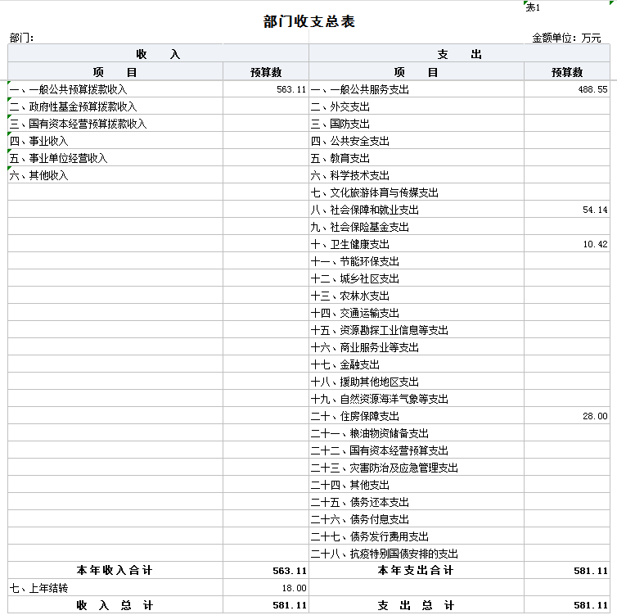
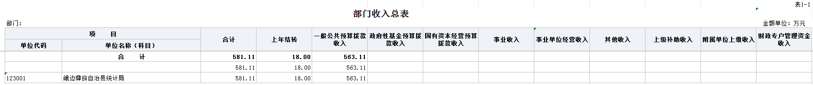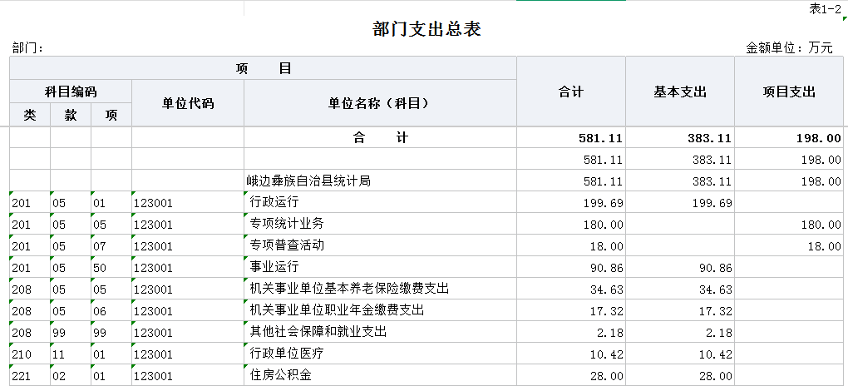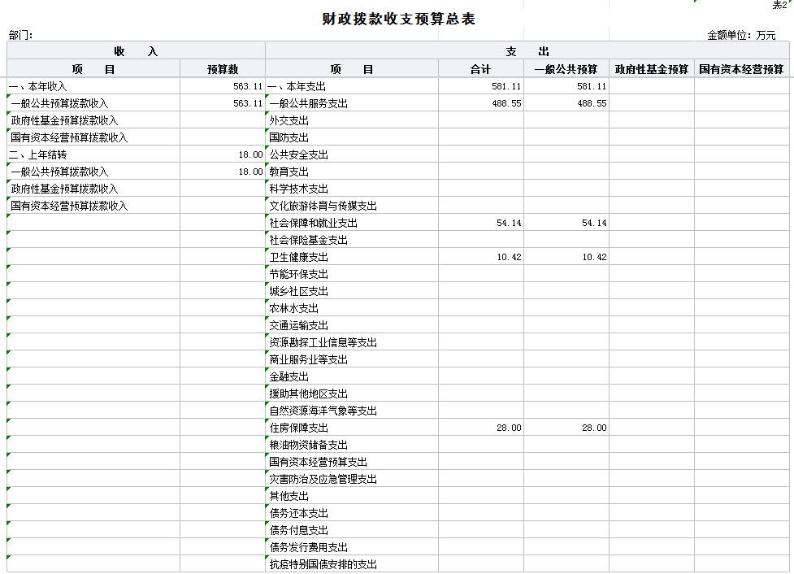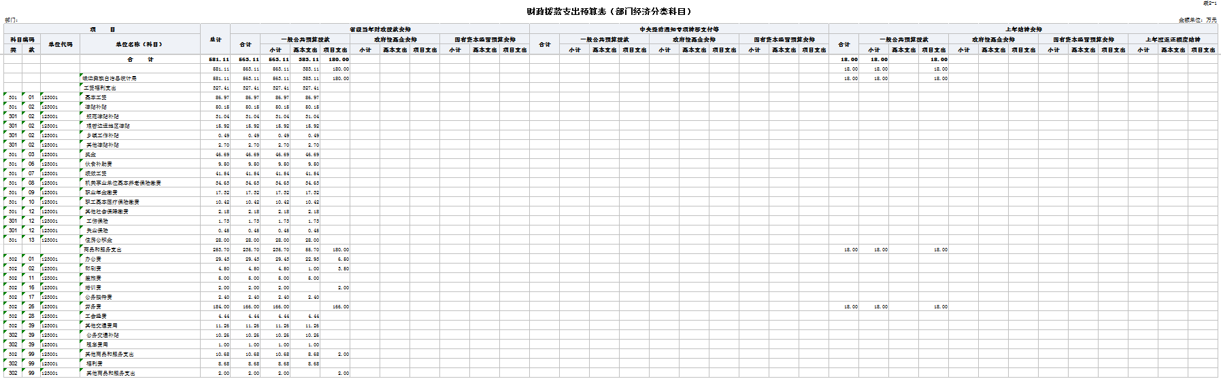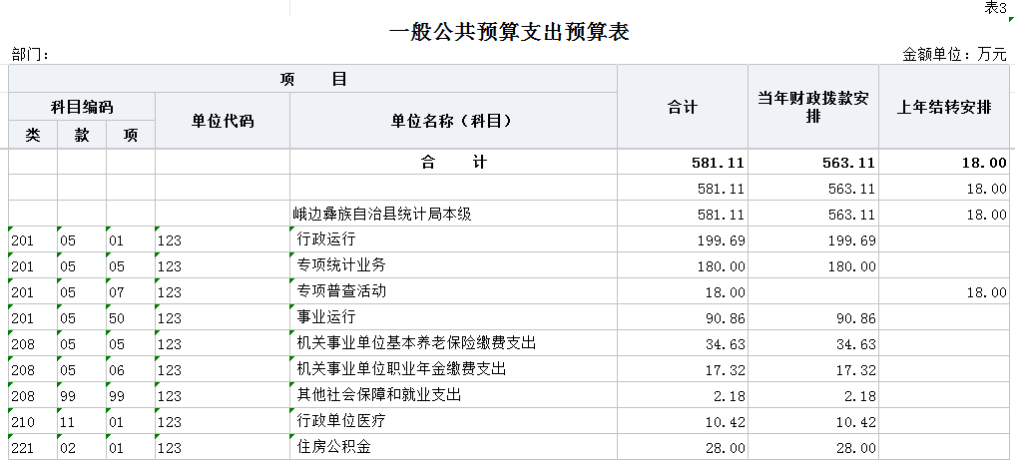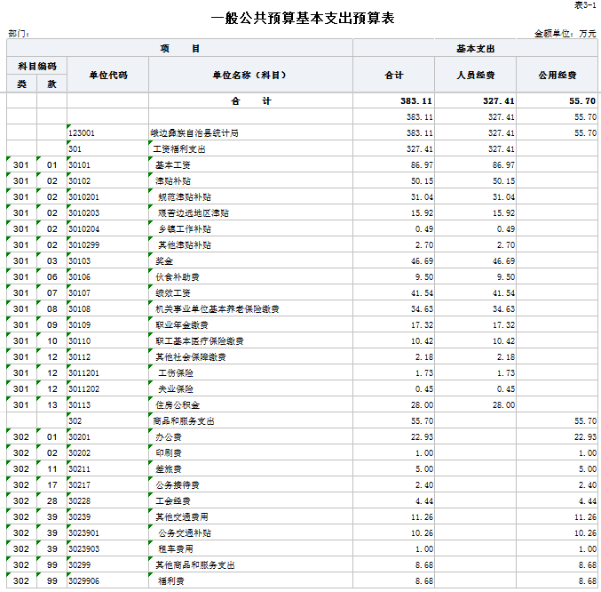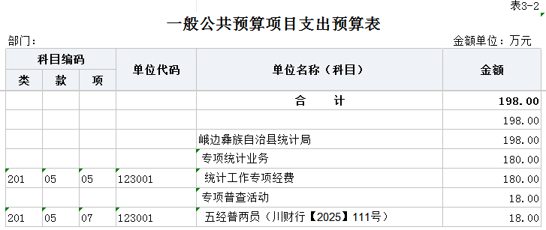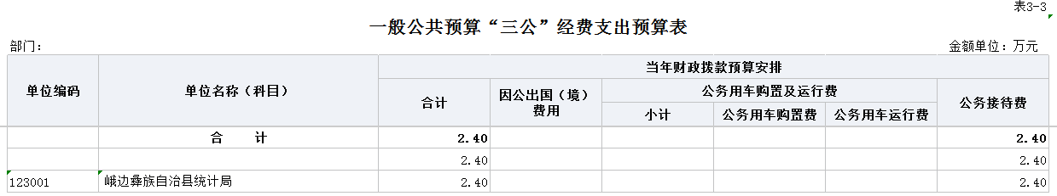
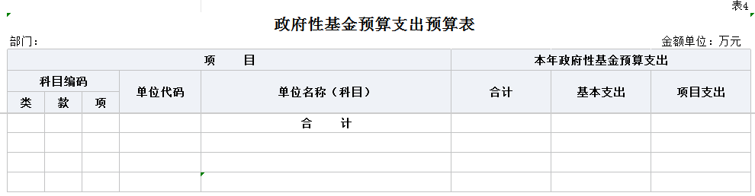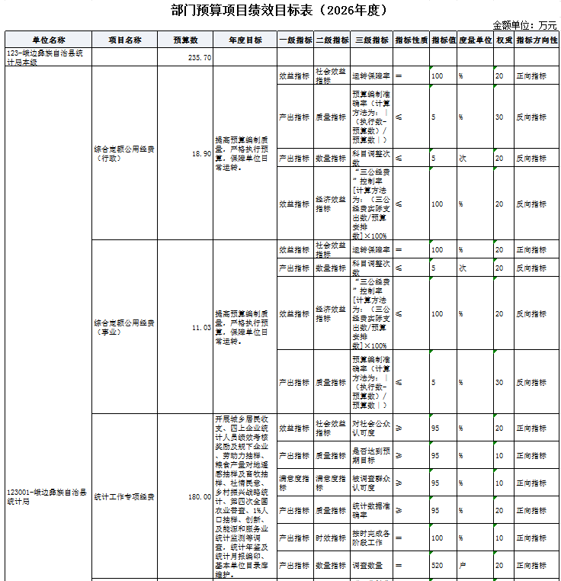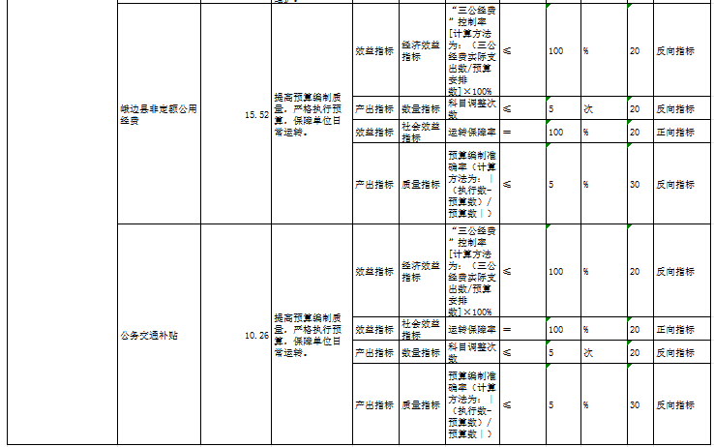
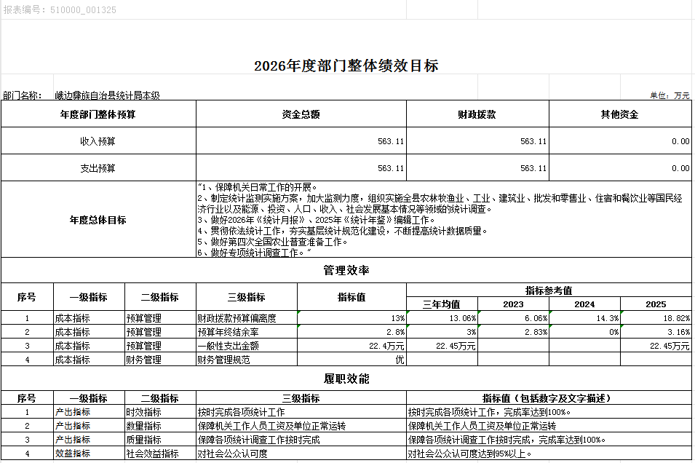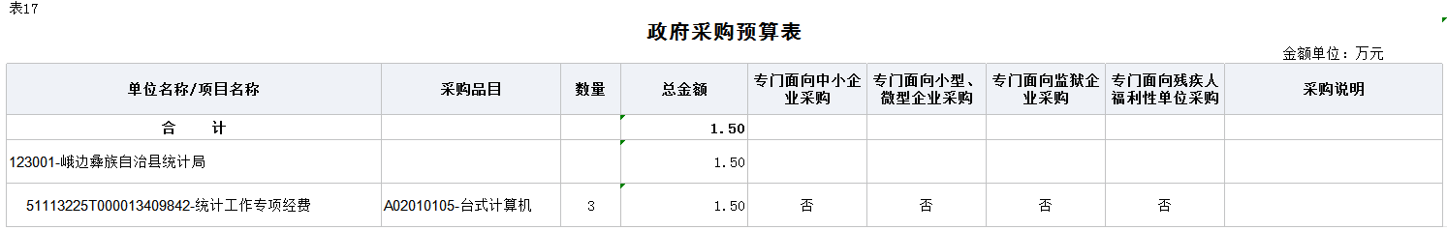

第三部分 峨边彝族自治县统计局

2026年部门预算情况说明

一、收支预算情况说明
按照综合预算的原则，峨边彝族自治县所有收入和支出均纳入部门预算管理。收入包括：一般公共预算拨款收入；支出包括：一般公共服务支出、社会保障和就业支出、卫生健康支出、住房保障支出。
峨边彝族自治县统计局2026年收支总预算581.11万元，比2025年收支预算总数增加101.29万元，主要原因是人员增加。

（一）收入预算情况。
峨边彝族自治县统计局2026年收入预算581.11万元，其中：上年结转18万元，占3.1%；一般公共预算拨款收入563.11万元，占96.9%；政府性基金预算拨款收入0万元，占0%；国有资本经营预算拨款收入0万元，占0%。

（二）支出预算情况。
峨边彝族自治县统计局2026年支出预算581.11万元，其中：基本支出383.11万元，占65.93%；项目支出198万元，占34.07%。

二、财政拨款收支预算情况说明
峨边彝族自治县统计局2026年财政拨款收支预算总数581.11万元，比2025年财政拨款收支预算总数479.82万元增加101.29万元，主要原因是人员增加。
收入包括：本年一般公共预算拨款收入581.11万元、本年政府性基金预算拨款收入0万元；支出包括：一般公共服务支出488.55万元、社会保障和就业支出54.14万元、卫生健康支出10.42万元、住房保障支出28万元。
三、一般公共预算当年拨款情况说明

（一）一般公共预算当年拨款规模及变化情况。
峨边彝族自治县统计局2026年一般公共预算当年拨款563.11万元，较上年预算数增加83.29万元。主要原因是人员增加。
（二）一般公共预算当年拨款结构情况。
一般公共服务支出470.55万元，占83.57%；社会保障和就业支出54.14万元，占9.61%；卫生健康支出10.42万元，占1.85%；住房保障支出28万元，占4.97%。
（三）一般公共预算当年拨款具体使用情况。
1.一般公共服务（类）统计信息事务（款）行政运行（项）：2026年预算数为199.69万元，主要用于：机关及参公管理事业单位正常运转的基本支出，包括基本工资、津贴补贴等人员经费以及办公费、印刷费、差旅费等日常公用经费。
2.一般公共服务（类）统计信息事务（款）专项统计业务（项）：2026年预算数为180万元，主要用于：反映各级统计机关在日常业务之外开展专项统计工作的支出。
3.住房保障（类）住房改革支出（款）住房公积金（项）：2026年预算数为28万元，主要用于：反映行政事业单位按人力资源和社会保障部、财政部规定的基本工资和津贴补贴以及规定比例为职工缴纳的住房公积金。
4.一般公共服务（类）统计信息事务（款）事业运行（项）：2026年预算数为90.86万元，主要用于：反映使用单位的基本支出，不包括行政单位（包括实行公务员管理的事业单位）后勤服务中心、医务室等附属事业单位。
5.社会保障和就业（类）行政事业单位养老支出（款）机关事业单位基本养老保险缴费支出（项）：2026年预算数为34.63万元，主要用于：实施养老保险制度后，部门按规定由单位缴纳的基本养老保险费支出。
6.社会保障和就业（类）行政事业单位养老支出（款）机关事业单位职业年金缴费支出（项）：2026年预算数为17.32万元，主要用于：实施养老保险制度后，部门按规定由单位缴纳的职业年金支出。
7.卫生健康（类）其他社会保障和就业支出（款）其他社会保障和就业支出（项）：2026年预算数为2.18万元，主要用于：其他用于社会保障和就业方面的支出。
8.卫生健康（类）行政事业单位医疗（款）行政单位医疗（项）：2026年预算数为10.42万元，主要用于：机关及参公管理事业单位基本医疗保险缴费支出。

四、一般公共预算基本支出情况说明
峨边彝族自治县统计局2026年一般公共预算基本支出383.11万元，其中：
人员经费327.41万元，主要包括：基本工资、津贴补贴、奖金、伙食补助费、绩效工资、机关事业单位基本养老保险缴费、职业年金缴费、职工基本医疗保险缴费、其他社会保障缴费、离休费、住房公积金。
公用经费55.70万元，主要包括：办公费、印刷费、差旅费、公务接待费、工会经费、其他交通费用、其他商品和服务支出。五、政府性基金预算支出规模及变化情况说明
峨边彝族自治县统计局2026年没有使用政府性基金预算拨款安排的支出。
六、国有资本经营预算支出规模及变化情况说明
峨边彝族自治县统计局2026年没有使用国有资本经营预算拨款安排的支出。

七、“三公”经费预算安排情况说明
峨边彝族自治县统计局2026年“三公”经费财政拨款预算数2.4万元。其中：因公出国（境）经费0万元，公务接待费2.4万元，公务用车购置及运行维护费0万元。
1.因公出国（境）经费较上年预算持平。主要原因是2026年和2025年均无因公出国（境）费用支出。
2.公务接待费较上年预算减少0.6万元，下降20%。主要原因是按照中央八项规定及厉行节约、反对浪费的要求，简化接待程序，严格控制用餐及住宿标准，减少公务接待开支。
2026年公务接待费计划用于上级统计部门调研指导工作和部分县外统计部门来我单位交流学习等。
3.公务用车购置及运行维护费较上年预算减少0万元，下降0%。主要原因是没有公务用车。
单位现有公务用车0辆，其中：轿车0辆，越野车0辆，其他车型0辆。
2026年安排公务用车购置费0万元。
2026年安排公务用车运行维护费0万元，用于公务用车燃油、维修、保险及其他车辆支出，主要保障相关工作开展。

八、其他重要事项的情况说明

（一）机关运行经费。
2026年，峨边彝族自治县统计局运行经费财政拨款预算为55.70万元，比2025年预算增加7.86万元，主要原因是人员增加。

（二）政府采购情况。

2026年，峨边彝族自治县统计局安排政府采购预算1.5万元，其中，政府采购货物预算1.5万元；政府采购工程预算0万元；政府采购服务预算0万元。

（三）国有资产占有使用情况。
截至2025年底，峨边彝族自治县统计局所属各预算单位共有车辆 0辆，其中，县级领导干部用车0辆、定向保障用车0辆、执法执勤用车0辆（若没有的请填写0辆）。
2026年部门预算未安排购置车辆及单位价值200万元以上大型设备。

（四）绩效目标设置情况。
2026年，峨边彝族自治县统计局开展绩效目标管理的项目2个，涉及预算198万元。其中：人员类项目0个，涉及预算0万元；运转类项目0个，涉及预算0万元；特定目标类项目0个，涉及预算0万元。

第四部分 名词解释

（一）财政拨款收支情况：是指一般公共预算、政府性基金预算、国有资本经营预算拨款收支情况。
（二）财政拨款收入：指县级财政当年拨付的资金。
（三）事业收入：指事业单位开展专业业务活动及辅助活动所取得的收入。
（四）事业单位经营收入：指事业单位在专业业务活动及其辅助活动之外开展非独立核算经营活动取得的收入。
（五）其他收入：指除上述“一般公共预算拨款收入”“事业收入”“事业单位经营收入”等以外的收入。主要是利息收入、国有资产出租收入等。
（六）上年结转：指以前年度安排、结转到本年仍按原规定用途继续使用的资金。
（七）社会保障和就业（类）行政事业单位养老支出（款）事业单位离退休（项）：指事业单位开支的离退休经费。
（八）社会保障和就业支出（类）行政事业单位养老支出（款）行政单位离退休（项）：指行政单位（包括实行公务员管理的事业单位）开支的离退休经费。
（九）社会保障和就业支出（类）行政事业单位养老支出（款）机关事业单位基本养老保险缴费支出（项）：指机关事业单位实施养老保险制度由单位缴纳的基本养老保险费的支出。
（十）社会保障和就业支出（类）行政事业单位养老支出（款）机关事业单位职业年金缴费支出（项）：指机关事业单位实施养老保险制度由单位缴纳的职业年金的支出（含职业年金补记支出）。
（十一）社会保障和就业支出（类）其他社会保障和就业支出（款）其他社会保障和就业支出（项）：指除上述项目以外其他用于社会保障和就业方面的支出。
（十二）卫生健康支出（类）行政事业单位医疗（款）行政单位医疗（项）：指财政部门安排的行政单位（包括实行公务员管理的事业单位）基本医疗保险缴费经费，未参加医疗保险的行政单位的公费医疗经费，按国家规定享受离休人员、红军老战士待遇人员的医疗经费。
（十三）卫生健康支出（类）行政事业单位医疗（款）事业单位医疗（项）：指财政部门安排的事业单位基本医疗保险缴费经费，未参加医疗保险的事业单位的公费医疗经费，按国家规定享受离休人员待遇的医疗经费。
（十四）卫生健康支出（类）行政事业单位医疗（款）公务员医疗补助（项）：指财政部门安排的公务员医疗补助经费。
（十五）住房保障支出（类）住房改革支出（款）住房公积金（项）：指行政事业单位按人力资源和社会保障部、财政部规定的基本工资和津贴补贴以及规定比例为职工缴纳的住房公积金。
（十六）基本支出：指为保障机构正常运转，完成日常工作任务而发生的人员支出和公用支出。
（十七）项目支出：指在基本支出之外为完成特定行政任务或事业发展目标所发生的支出。
（十八）“三公”经费：纳入预算管理的“三公”经费，是指部门安排的因公出国（境）费、公务用车购置及运行费和公务接待费。其中，因公出国（境）费反映单位公务出国（境）的国际旅费、国外城市间交通费、住宿费、伙食费、培训费、公杂费等支出；公务用车购置及运行费反映单位公务用车车辆购置支出（含车辆购置税、牌照费）及单位按规定保留的公务用车燃料费、维修费、过路过桥费、保险费、安全奖励费用等支出；公务接待费反映单位按规定开支的各类公务接待（含外宾接待）支出。

